Disciplina | Língua Portuguesa
Ano | 3º ano
Conteúdo | Receita culinária; compreensão leitora.
Por que perguntar | A ideia é verificar se os alunos reconhecem o gênero textual receita culinária, sua função sociocomunicativa e estrutura.
Por trás da pergunta | Reconhecer o gênero textual receita culinária, identificando, dessa forma, seu objetivo que é o de instruir, ensinar a preparar um alimento. Além disso, é importante compreender os elementos constitutivos do texto que marcam sua organização, como “ingredientes” e “modo de preparo”.
Questão | Leia o texto a seguir e responda às questões.  Pipoca Doce  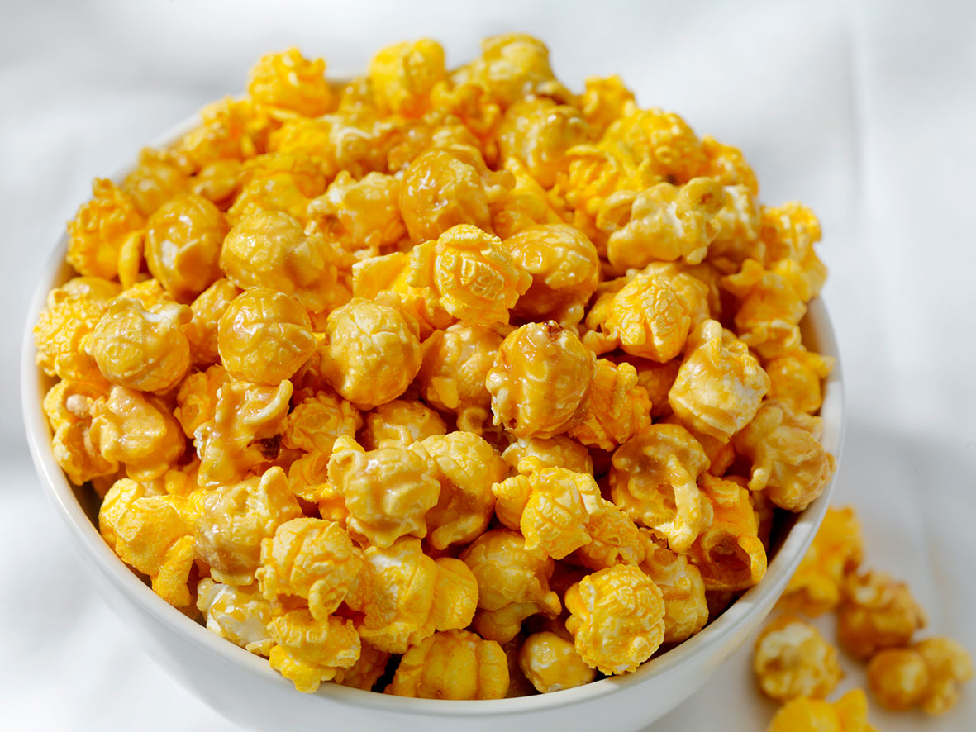  Ingredientes:  - ½ xícara de chá de milho para pipoca  - 1 xícara de chá de açúcar  - 2 colheres de sopa de óleo  - 2 colheres de sopa de água  Modo de preparo:  Coloque o óleo em uma panela, adicione o milho, a água e o açúcar. Leve ao fogo mexendo sempre. Quando os grãos estiverem estourados, desligue o fogo, tampe a panela e aguarde alguns minutos até que as últimas pipocas estourem.  - O texto que você acabou de ler é uma receita culinária. Para que esse texto serve?  _________________________________________________________  _________________________________________________________  - Em quantas partes o texto acima está dividido?  ( ) 2 partes  ( ) 3 partes  ( ) 4 partes  - Como essas partes são chamadas e para que servem?  _________________________________________________________  d) No “modo de preparo” da receita, há uma sequência de ações que precisam ser cumpridas. O que pode acontecer se essa ordem não for seguida à risca?
Gabarito | - Para ensinar às pessoas a fazerem comida.  - 2 partes  - São chamadas de ingredientes e modo de preparo. Servem para organizar o que é necessário para preparar a receita e facilitar o seu preparo.  - Provavelmente, a receita não daria certo.
O que fazer antes | É importante que o aluno compreenda a linguagem utilizada nas receitas culinárias e a estrutura básica em que se organizam, isto é, um bloco em que os ingredientes são listados com suas respectivas quantidades e outro em que se apresenta o modo de fazer, com as instruções a serem seguidas. Essas instruções trazem sempre os verbos no imperativo (amasse, misture, corte) ou no infinitivo (amassar, misturar, cortar). Destaque que esse gênero de texto faz parte do nosso cotidiano, diferenciando-se de uma receita médica, por exemplo. Aproveite para explorar o vocabulário específico desse gênero textual, como “colher de sopa”, “xícara de chá”, e as indicações de quantidade, como ½, 1/3, ¼.
O que fazer depois | Se ainda houver dúvidas quanto à função desse gênero de texto ou à sua estrutura, retome o trabalho por meio da leitura de outras receitas ou de uma situação prática. Convide a turma a preparar uma receita em sala de aula, dividindo os ingredientes entre os alunos e agendando previamente a cozinha da escola, se for necessário. No momento do preparo, peça aos alunos que leiam os ingredientes e o modo de preparo e destaque a importância de se seguir todos os passos corretamente. O modo de preparo deve ser bem explicado para que o leitor não tenha dúvidas na hora de fazer.

